Федеральное государственное автономное образовательное учреждение высшего образования
«ОМСКИЙ ГОСУДАРСТВЕННЫЙ
ТЕХНИЧЕСКИЙ УНИВЕРСИТЕТ»
Кафедра Информатика и вычислительная техника.

Лабораторная работа №7
по дисциплине «Программирование» на тему:
«Обработка двумерных массивов.»

Выполнил: студент группы ИВТ-244 Шмидт Антон Владиславович
Проверил: ассистент кафедры ИВТ Горшенин Алексей Юрьевич

Омск 2024
Задача 1 (программа 7_1)
Задача: дана матрица B[5][5]. Получить массив С удалением (либо обнулением) n-й строки и k-го столбца из матрицы В.
Схема алгоритма:
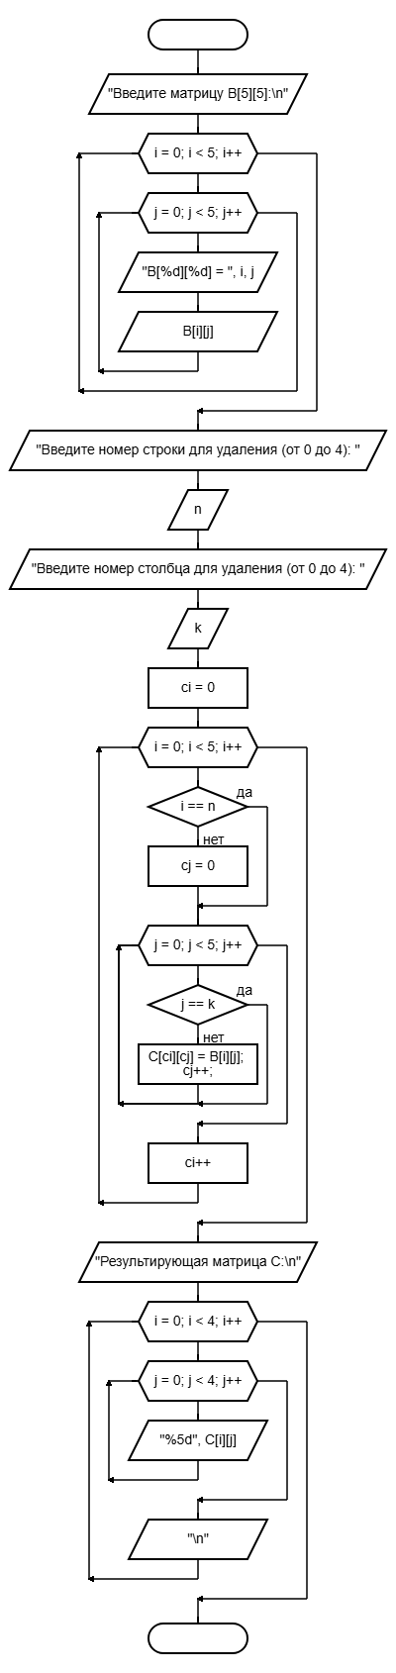
1
1
Решение кодом:
#include <locale.h>
#include <stdio.h>

void main7_1() {
setlocale(LC_ALL, "ru_RU");

int B[5][5], C[4][4];
int n, k;

printf("Введите матрицу B[5][5]:\n");
for (int i = 0; i < 5; i++) {
for (int j = 0; j < 5; j++) {
printf("B[%d][%d] = ", i, j);
scanf_s("%d", &B[i][j]);
}
}

printf("Введите номер строки для удаления (от 0 до 4): ");
scanf_s("%d", &n);

printf("Введите номер столбца для удаления (от 0 до 4): ");
scanf_s("%d", &k);

int ci = 0;
for (int i = 0; i < 5; i++) {
if (i == n) continue;
int cj = 0;
for (int j = 0; j < 5; j++) {
if (j == k) continue;
C[ci][cj] = B[i][j];
cj++;
}
ci++;
}

printf("Результирующая матрица C:\n");
for (int i = 0; i < 4; i++) {
for (int j = 0; j < 4; j++) {
printf("%5d", C[i][j]);
}
printf("\n");
}
}

Результат работы:
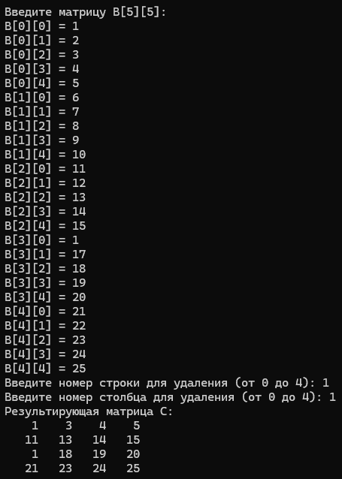

Задача 2 (программа 7_2)
Задача: сформировать таблицу Пифагора.
Схема алгоритма:
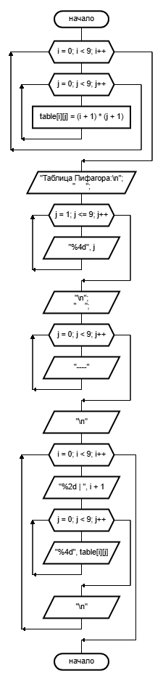
Решение кодом:
#include <locale.h>
#include <stdio.h>

void main7_2() {
setlocale(LC_ALL, "ru_RU");

int table[9][9];

for (int i = 0; i < 9; i++) {
for (int j = 0; j < 9; j++) {
table[i][j] = (i + 1) * (j + 1);
}
}

printf("Таблица Пифагора:\n");
printf(" ");
for (int j = 1; j <= 9; j++) {
printf("%4d", j);
}
printf("\n");

printf(" ");
for (int j = 0; j < 9; j++) {
printf("----");
}
printf("\n");

for (int i = 0; i < 9; i++) {
printf("%2d | ", i + 1);
for (int j = 0; j < 9; j++) {
printf("%4d", table[i][j]);
}
printf("\n");
}
}

Результат работы:
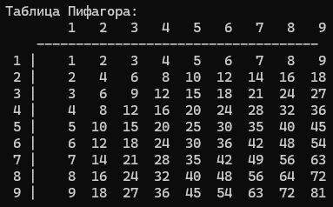
Задача 3 (программа 7_3)
Задача: модифицировать программу 6_3 таким образом, чтобы значения X, F1 и F2 были представлены двумерным массивом, состоящим из трех строк.
Схема алгоритма:
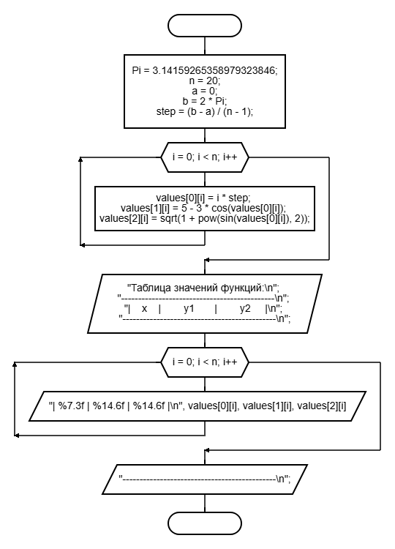
Решение кодом:
#include <locale.h>
#include <stdio.h>
#include <math.h>

#define Pi 3.14159265358979323846
#define n 20
#define a 0
#define b 2 * Pi

void main7_3() {
setlocale(LC_ALL, "ru_RU");

double values[3][n];
double step = (b - a) / (n - 1);

for (int i = 0; i < n; i++) {
values[0][i] = i * step;
values[1][i] = 5 - 3 * cos(values[0][i]);
values[2][i] = sqrt(1 + pow(sin(values[0][i]), 2));
}

printf("Таблица значений функций:\n");
printf("---------------------------------------------\n");
printf("| x | y1 | y2 |\n");
printf("---------------------------------------------\n");

for (int i = 0; i < n; i++) {
printf("| %7.3f | %14.6f | %14.6f |\n", values[0][i], values[1][i], values[2][i]);
}

printf("---------------------------------------------\n");
}

Результат работы:
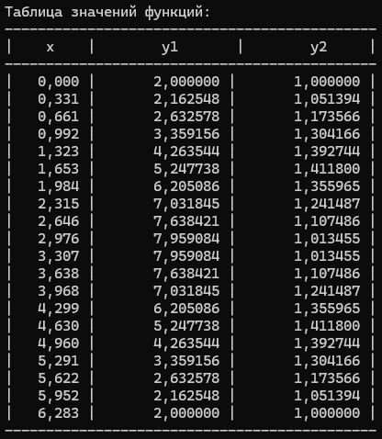
Результат работы совпадает с результатом работы программы 6_3.

